新桥街道中心幼儿园小三班幼儿生活状况记录表

观察时间：10.31

观察对象：小三班幼儿

观察者：朱老师、张老师

观察目标：了解目标幼儿入园初期的适应能力

观察内容：观察目标幼儿来园、午餐、午睡、游戏等情况。

|  |  |  |  |  |  |
| --- | --- | --- | --- | --- | --- |
| 学号 | 姓名 | 戴口罩 | 午餐情况 | 午睡情况 | 备注 |
| 1 | **巢熠阳** | ○ | √ | ○ | 陪伴睡觉 |
| 2 | **王钧逸** | √ | ○ | 未在园午睡 | 午餐喂 |
| 3 | **陈雨航** | √ | √ | √ | 无 |
| 4 | **孙贝牙** | √ | ○ | √ | 剩两只虾 |
| 5 | **陈盼** | √ | √ | √ | 无 |
| 6 | **李宇涵** | √ | √ | √ | 无 |
| 7 | **穆永泽** | √ | ○ | ○ | 午餐喂，陪伴睡觉 |
| 8 | **陆宇轩** | √ | ○ | √ | 剩一点蔬菜，午餐喂 |
| 9 | **张睿宸** | √ | √ | √ | 无 |
| 10 | **高文浩** | ○ | √ | √ | 无 |
| 11 | **郁明泽** | √ | √ | √ | 无 |
| 12 | **万灵杰** | √ | √ | √ | 无 |
| 13 | **袁明楷** | √ | √ | √ | 无 |
| 14 | **张砚钧** | √ | √ | √ | 无 |
| 15 | **蒋绍文** | √ | √ | √ | 无 |
| 16 | **赵天羽** | √ | √ | √ | 无 |
| 17 | **唐锦轩** | √ | √ | √ | 无 |
| 18 | **何书泽** | √ | √ | √ | 无 |
| 19 | **杨景言** | √ | √ | √ | 无 |
| 20 | **欧阳悦** | √ | √ | √ | 无 |
| 21 | **陆忻妍** | √ | √ | √ | 无 |
| 22 | **黄钰洁** | √ | ○ | √ | 剩两只虾 |
| 23 | **蔡晗熙** | √ | √ | √ | 无 |
| 24 | **韩文雅** | √ | √ | √ | 无 |
| 25 | **陈悦** | √ | √ | √ | 无 |
| 26 | **丁妤暄** | √ | √ | √ | 无 |
| 27 | **贾清晨** | √ | √ | √ | 无 |
| 28 | **朱明曦** | √ | √ | √ | 无 |
| 29 | **钱宣妤** | √ | √ | √ | 无 |
| 30 | **叶歆雅** | √ | √ | √ | 无 |
| 31 | **郑雅姝** | √ | ○ | √ | 午餐喂 |
| 32 | **朱姝妍** | √ | √ | √ | 无 |
| 33 | **杨芷若** | √ | √ | √ | 无 |
| 34 | **任伊桐** | √ | √ | √ | 无 |

备注：（进教室：戴口罩来园√ 未带口罩○ 午餐：自己吃完√ 老师喂○ 午睡：12：30 √ 12:00-13:00：○ ）

**评价与分析：**

来园人数30人，有4位幼儿请假。

**入园情绪及喝牛奶：**

今天，孩子们都能够开开心心的拿好自己的东西进入幼儿园，大部分的幼儿都能够带好口罩进入幼儿园，棒棒哒。进入教室后，陈雨航、陈盼、李宇涵、穆永泽、高文浩、郁明泽、袁明楷、赵天羽、欧阳悦、黄钰洁、韩文雅、丁妤喧、贾清晨、朱明曦、钱宣妤、叶歆雅、朱姝妍、杨芷若、任伊桐能够主动签到。在入园后，丁妤暄够主动打招呼，为你们点赞。

**集体活动：**

小班年龄段的幼儿对周围世界充满无限的好奇，他们喜欢用各种感官直接去感知、探索、认识周围世界。对幼儿来说，声音是美妙而有趣的的，但是他们从没用心听过声音，不会用语言述说声音，难以用简单的语言表达自己的探究过程和结果。本活动就是带着孩子们一起去找一找、听一听声音，在活动中，大部分的孩子愿意在大家面前说一说自己找到的声音，并且进行模仿。在活动的最后，我们开展了听声音猜物体，孩子们都十分的感兴趣，纷纷说出自己的答案。

**午餐情况：**

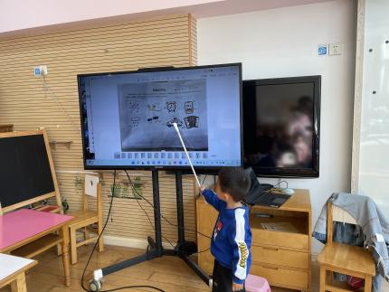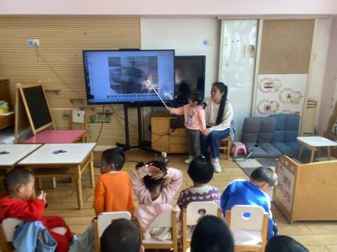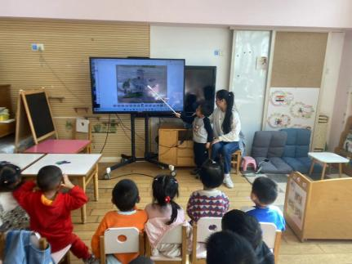

今天，我们午餐吃得是包菜炒豆干、基围虾，青菜菌菇汤，大部分的孩子能够自己拿取自己的一份饭菜。在今天的午餐过程中，巢熠阳、陈雨航、陈盼、李宇涵、张睿宸、高文浩、郁明泽、袁明楷、张砚钧、蒋绍文、赵天羽、唐锦轩、何书泽、陆忻妍、欧阳悦、韩文雅、丁妤喧、贾清晨、朱明曦、钱宣妤、叶歆雅、朱姝妍、杨芷若、任伊桐都能将自己的一份饭都吃完郑雅姝、王钧逸、穆永泽、陆宇轩、需要老师、阿姨的帮助。孙贝牙、黄钰洁、陆宇轩、等孩子菜未全部吃完。

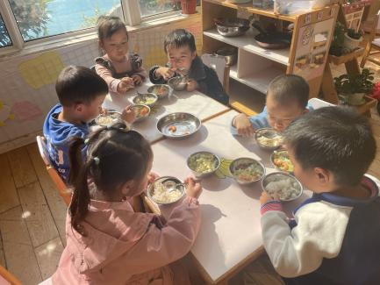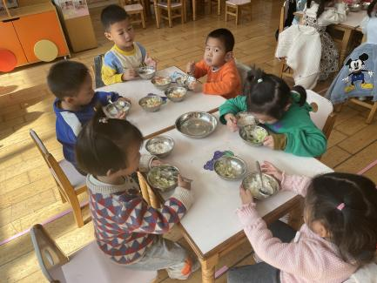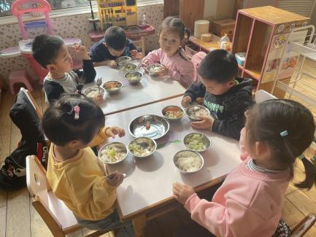

**午睡情况：**

在今天午睡过程中，王钧逸、陈雨航、孙贝牙、陈盼、李宇涵、陆宇轩、张睿宸、高文浩、郁明泽、袁明楷、张砚钧、蒋绍文、赵天羽、唐锦轩、何书泽、陆忻妍、欧阳悦、黄钰洁、韩文雅、丁妤喧、贾清晨、朱明曦、钱宣妤、叶歆雅、郑雅姝、朱姝妍、杨芷若、任伊桐都能够在12:30 前便能够自主进入睡眠，巢熠阳、穆永泽、需要老师陪伴入睡。

**户外游戏情况：**

今天我们玩了小木屋，孩子们听到游戏开始的口令便开始玩了起来，有的孩子爬上小木屋，在小木屋中欣赏学校的景色，有的孩子在玩攀爬墙，有的孩子在玩钻山洞的游戏，有的孩子爬上了小山坡，在小山坡上玩滑滑梯游戏，孩子们玩得可开心啦！

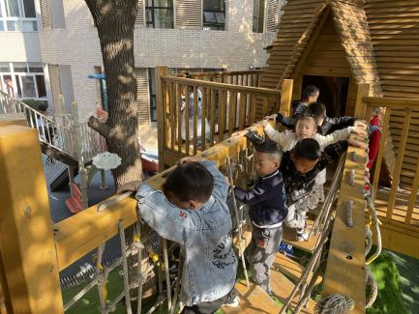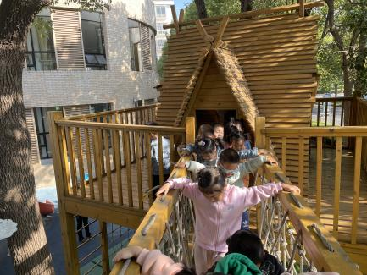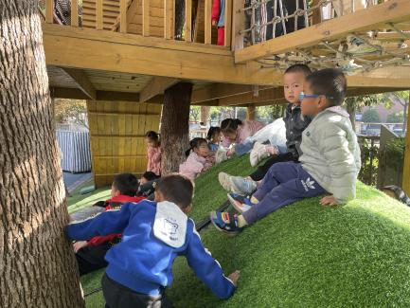

**氟离子和听力检查情况：**

今天，新桥医院的医生们来到了我们的幼儿园来给我们测听力和做氟离子，我们首先测了听力，只见医生拿着仪器在小朋友的耳朵边播放着，测到的孩子在认真的配合医生，没测到的则在耐心的等待。紧接着进行氟离子，孩子们张大嘴巴，用力咬住，都积极地配合医生，很棒哦，为你们点赞！

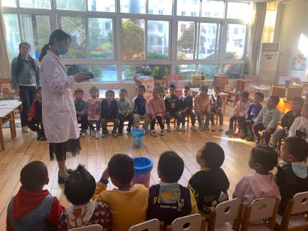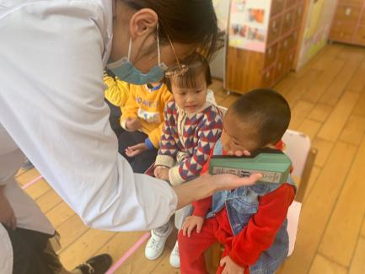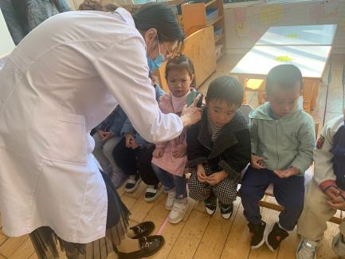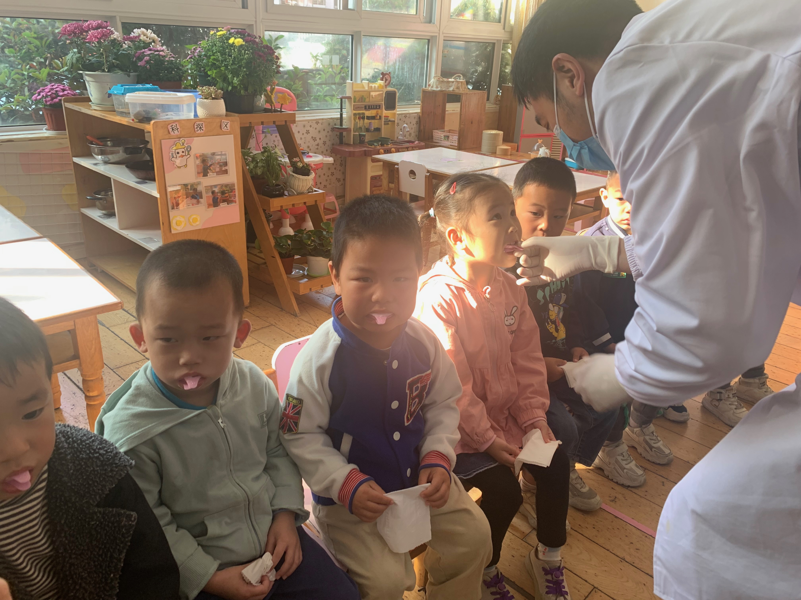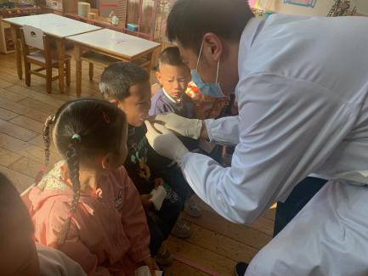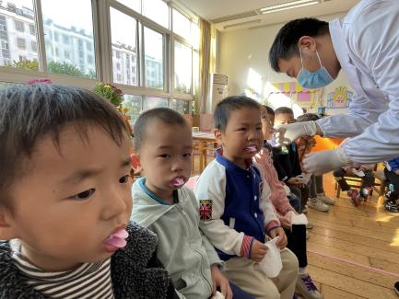

老师的话：

1.请外地回常家长，及时跟自己住址所在网格的网格员报备。网格员都组织了本网格居民的居民群，不知道谁是网格员的，每个楼道下都贴了联系方式的海报，可以去看下，网格员会做好登记、后续监督核酸和其他服务工作，家长找不到的话再联系社区，有事都可以跟自己的网格员反应，以便充分利用资源。同时出市，出省的及时报备老师、社区，按照社区要求进行检测。幼儿监测期间不得入园！

2.同居住人离常返常请及时告知并填写报备表。

3.学生共同居住人近7天从省外、市外回常的，务必按照规范做好核酸检测，同时做好四个不得，特别是不能接送学生上下学，不去农贸市场、商超、酒店、饭店等公共场所。